*Cabás, xx - xxxxxx 20xx https://doi.org/10.35072/xxxxx*



*ISSN 1989-5909*

TITULO DEL ARTICULO. ESTILO TÍTULO ARTÍCULO SP

Title of the article in english. Style Title of the Article in English

Nombre y apellidos del autor. Estilo Autor *

Lugar de trabajo. Estilo Filiación y Orcid

ORCID. Estilo Filiación y Orcid

Nombre y apellidos del autor. Estilo Autor *

Lugar de trabajo. Estilo Filiación y Orcid

ORCID. Estilo Filiación y Orcid

|  |  |
| --- | --- |
| **Palabras clave**  Estilo Palabras Clave – Keywrods. Máximo 6 palabras clave | **RESUMEN:**  Estilo Resumen. Entre 50 y 100 palabras.  Lorem ipsum dolor sit amet, consectetur adipiscing elit. Integer turpis metus, interdum vitae dignissim eu, tincidunt sit amet nibh. Duis tristique euismod nunc, accumsan aliquet ipsum accumsan ut. Quisque tempor a lorem facilisis interdum. Curabitur feugiat rutrum ante mattis accumsan. Pellentesque a nisl commodo, bibendum elit non, imperdiet lectus. Donec sollicitudin feugiat nulla sit amet pharetra. Sed est sapien, finibus ac volutpat nec, convallis eu magna. Vestibulum ut malesuada odio, ac blandit justo. Suspendisse id interdum justo. Phasellus eleifend at enim et blandit. |
| **Keywords**  Style Palabras Clave  Maximum 6 Keywords | ***ABSTRACT:***  Style Resumen. Betwen 50 and 100 words  Lorem ipsum dolor sit amet, consectetur adipiscing elit. Integer turpis metus, interdum vitae dignissim eu, tincidunt sit amet nibh. Duis tristique euismod nunc, accumsan aliquet ipsum accumsan ut. Quisque tempor a lorem facilisis interdum. Curabitur feugiat rutrum ante mattis accumsan. Pellentesque a nisl commodo, bibendum elit non, imperdiet lectus. Donec sollicitudin feugiat nulla sit amet pharetra. Sed est sapien, finibus ac volutpat nec, convallis eu magna. Vestibulum ut malesuada odio, ac blandit justo. Suspendisse id interdum justo. Phasellus eleifend at enim et blandit. |

***\* Correspondencia a / Corresponding author:*** Nombre y apellidos del autor, [emailxxxx@xx.xx](mailto:emailxxxx@xx.xx) número de orcid https://orcid.org/XXXX-XXXX-XXXX-XXXX ***Cómo citar/How to cite:***.

Recibido: ; aceptado: .

ISSN 1989-5909 - eISSN / © 2023 UPV/EHU

Esta obra está bajo una Licencia

*Creative Commons Atribución-NoComercial-SinDerivadas 4.0 Internacional*

1

# HELVETICA NEUE NEGRITA 13. TÍTULO NIVEL 1

Estilo Texto del artículo

Los textos para las secciones monográfica, artículos, entrevista, experiencias, relato escolar, Centros de Patrimonio Histórico-Educativo y fotos con historia los originales tendrán una extensión máxima, incluidas notas o referencias bibliográficas, de 10.000 palabras.

Las notas a pie de página, en caso de haberlas, se presentarán en secuencia numérica, en formato superíndice, de acuerdo con su orden de aparición en el texto. Se recomienda que sean utilizadas solo cuando se haga necesario incluir texto adicional que refuerce lo argumentado. Si se trata de una referencia simple, es decir, si carece de un comentario la citación hay que integrarla en el texto siguiendo el sistema Harvard; por ejemplo, (Apellido del autor, 2000:30) se referiría a la página 30 de la obra citada en la sección “Bibliografía”.

The texts for the sections monographic, articles, interview, experiences, school story, Historical-Educational Heritage Centres and photos with history the originals will have a maximum length, including notes or bibliographical references, of 10,000 words.

Footnotes, if any, should be presented in numerical sequence, in superscript format, according to their order of appearance in the text. It is recommended that they be used only when it is necessary to include additional text to reinforce the argument. If it is a simple reference, i.e. if it lacks a commentary, the citation should be integrated into the text following the Harvard system; for example, (Author's surname, 2000:30) would refer to page 30 of the work cited in the section "Bibliography".

## HELVETICA NEUE NEGRITA 13. TÍTULO NIVEL 2

### Helvetica neue negrita 12. Título Nivel 3

Estilo Texto del artículo

Lorem ipsum dolor sit amet, consectetur adipiscing elit. Integer turpis metus, interdum vitae dignissim eu, tincidunt sit amet nibh. Duis tristique euismod nunc, accumsan aliquet ipsum accumsan ut. Quisque tempor a lorem facilisis interdum. Curabitur feugiat rutrum ante mattis accumsan. Pellentesque a nisl commodo, bibendum elit non, imperdiet lectus. Donec sollicitudin feugiat nulla sit amet pharetra. Sed est sapien, finibus ac volutpat nec, convallis eu magna. Vestibulum ut malesuada odio, ac blandit justo. Suspendisse id interdum justo. Phasellus eleifend at enim et blandit.

Quisque consectetur vulputate urna ut sodales. Maecenas laoreet at nisl quis luctus. In hac habitasse platea dictumst. Nam sed est nulla. Nam ac maximus quam. Vestibulum ullamcorper justo ac arcu lacinia finibus. Mauris ullamcorper augue euismod elementum feugiat.

Aenean ornare metus sed tincidunt dictum. Proin nisi metus, volutpat non gravida at, pulvinar vitae dolor. Cras in iaculis purus. Suspendisse nec vehicula enim. Nulla fermentum nulla elit, quis rhoncus eros egestas in. Sed pretium at orci gravida lacinia. Vestibulum vitae pharetra purus. Etiam ornare congue nisi non blandit. Mauris erat nulla, mattis eget justo quis, commodo aliquet leo. Aenean aliquam, dui id convallis tempor, mi orci auctor urna, vitae aliquet tellus odio vel sem. Donec pharetra leo augue, nec luctus libero semper a. Fusce et venenatis massa, nec facilisis nibh.

Imagen 1. Estilo Número de la imagen y tabla. Helvetica Neue negrita 11

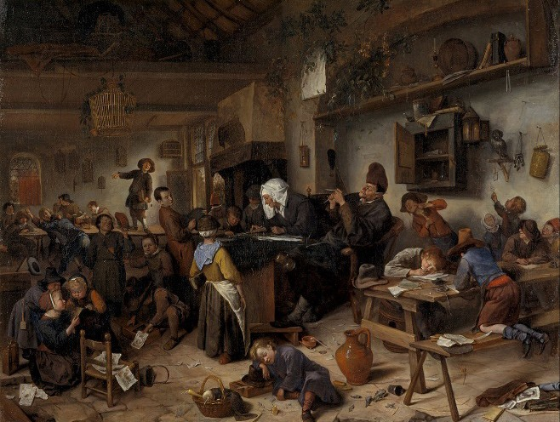

Fuente: [Estilo Fuente para la imagen y tablas. Helvetica](http://www.nationalgalleries.org/art-and-artists/5676) Neue normal 9

Tabla 1. Estilo Número de la imagen y tabla. Helvetica Neue negrita 11

|  |  |  |  |
| --- | --- | --- | --- |
|  |  |  |  |
|  |  |  |  |
|  |  |  |  |

# BIBLIOGRAFÍA. ESTILO TITULO NIVEL 1 (HELVETICA NEUE NEGRITA 13)

Siguiendo las normas APA 7

Helvetiva Neue Normal 10. Sangría francesa. Estilo Biblio final

Ejemplos:

Libro:

Braster S., Grosvenor, I. y Pozo, M.M. (eds.) (2011): *The black box of schooling. a cultural history of the classroom*. Bruselas: Peter Lang.

Libro electrónico

Sureda, J., Comas, R., Oliver, M. F. y Guerrero-Vives, R. M. (2010). *Fuentes de información bibliográfica a través de Internet para investigadores en educación*. Redinet. http://www.doredin.mec.es/documentos/01220102007215. pdf

Capítulo de libro:

Tomporowski, P., Moore, R. D. y Davis, C. L. (2011). Neurocognitive development in children and the role of sport participation. En F. M. Webbe (Ed.), *The handbook of sport neuropsychology* (pp. 357-382). Springer Publishing.

Artículo sin DOI:

Coll, C., Colomina, R., Onrubia, J. y Rochera, M. J. (1992). Actividad conjunta y habla: una aproximación al estudio de los mecanismos de influencia educativa. *Infancia y Aprendizaje*, 59-60, 189-232.

Artículo con DOI:

Díaz-Noci, J. (2010). Medios de comunicación en internet: algunas tendencias. *El Profesional de la Información, 19*(6), 561-567. <https://doi.org/10.3145/epi.2010.nov.01>